1 -Projet de Lecture/Ecriture : « La Bande-Dessinée »

Objectif général : s’approprier un écrit particulier, la bande-dessinée.

Objectifs spécifiques :

- Savoir distinguer une BD d’autres écrits.
- Savoir trouver les principales caractéristiques d’une BD.
- Parvenir à donner une définition de la BD.
- S’approprier le vocabulaire relatif à la BD.
- Connaître les différentes étapes de la réalisation d’une BD.
- Comprendre le principe du sens de lecture dans une vignette.
- Connaître les principes d’organisation de la planche de BD.
- Saisir la fonction de l’onomatopée pour la BD.
- Comprendre le sens de chaque onomatopée.
- Comprendre le fonctionnement du rapport texte-image.

Pré-requis :

savoir retrouver les principales caractéristiques d’une BD.
  - c’est un récit,
  - il est raconté en images,
  - il y a une succession de petites cases de tailles différentes (les vignettes)
  - l’histoire peut être complète sur quelques cases seulement, sur une feuille entière (la planche) ou sur plusieurs (l’album, la revue),
  - les paroles des personnages apparaissent dans des bulles,
  - les explications sont données dans des cartouches.

Séance 1

Objectif : s’approprier le vocabulaire relatif à la BD.

1 ) Chaque enfant dispose d’une planche de BD et d’une feuille où sont inscrits en désordre les mots de vocabulaire relatifs à la BD (planche, vignette, bulle, onomatopée) et les définitions de ces mots.
- « Lisez les quatre mots de vocabulaire et essayez de retrouver à quelle définition ils correspondent en observant la planche de BD. (Vous n’avez pas besoin de lire la planche de BD, il suffit de la regarder dans son ensemble). »
2 ) Trace écrite : les enfants colorient d’une couleur sur la planche l’élément correspondant au mot de vocabulaire.

Séance 2

Objectif : comprendre le principe du sens de lecture dans une vignette.

1 ) Distribuer une planche de BD à chaque enfant et demander de la lire.
2 ) Rappeler les principes de lecture : « de la gauche vers la droite » et souligner que pour toutes les langues le sens de lecture n’est pas le même. ( présenter un texte en arabe si possible).
3 ) Donner à chaque élève la silhouette de la planche de BD ( vignettes + bulles ) et demander d’inscrire dans chaque bulle l’ordre de lecture des bulles au sein de la vignette.
Souligner le fait qu’on peut, quand on hésite, se référer à la situation de communication par rapport au sens de lecture (question d’un personnage, réponse de l’autre).

Séance 3

Objectif : connaître les principes d’organisation d’une planche de BD et savoir retrouver cette organisation.

1 ) Distribuer un paquet de vignettes à chaque élève.
- « Voici les vignettes d’une planche de BD : il faut que vous les remettiez dans l’ordre pour reconstituer le planche. »

Séance 4

Objectif : saisir la fonction de l’onomatopée et comprendre le sens de chaque onomatopée.

1 ) Distribuer une planche de BD où il y a plusieurs onomatopées. Amener le vocabulaire et essayer de définir ce qu’est une onomatopée en prenant appui sur la lecture d’image.

2 ) Distribuer aux élèves un paquet d’onomatopées et un tableau avec en tête de colonne, des noms de bruits ( explosion, craquement, pleurs, ronflements, claquements, bagarre…).
- « Collez les onomatopées dans la bonne colonne. »
3 ) Jeu de reconnaissance
Par deux, relever les onomatopées d’une planche de BD et décrire les bruits qu’elle suggère.
5 ) Appariement bruit écouté/onomatopée : écouter un bruit et l’associer à une onomatopée choisie dans une liste à disposition.

Séance 5

Objectif : comprendre le fonctionnement du rapport texte-image.

1 ) Distribuer une planche de BD où les textes de bulles ont été effacés et remplacés par un numéro. Distribuer une autre feuille avec les textes de bulles et dessous, les numéros de bulles.
- « recopiez chaque texte de bulle à côté du numéro de la bulle où il était avant qu’on ne l’efface. »

2 - CREER UNE BANDE DESSINEE – DEMARCHE PEDAGOGIQUE

Objectifs :
- découvrir son environnement proche
- raconter son village
- le valoriser par la BD, façon originale de présenter ses caractéristiques (monuments, histoire…)
- prendre conscience de la dualité texte – images

Objectifs quant à la production d’écrits
- passer du style indirect au style direct (oral puis écrit)
- respecter les conventions de l’écrit spécifiques à la BD
      - écrire lisiblement
      - utiliser au besoin l’ordinateur
      - reproduire certains sons

Objectifs quant à la créativité
- imaginer un univers en donnant vie à un décor, des personnages, une histoire
- imaginer des langages différents en utilisant les bulles, les onomatopées, les encadrés narratifs

Objectifs quant à l’expression artistique
- dessiner sur un espace divisé
- prendre conscience qu’un dessin n’est pas forcément la représentation fidèle du réel
- donner aux personnages des expressions (gros plan), un mouvement
- connaître des procédés (décalquage, photocopie…) et des techniques (aquarelle, lavis, plumes, calames…)
- utiliser des cadrages différents (plan général : début et fin, plan moyen : actions, plan américain : dialogue, gros plan : détail)

Objectifs quant à la socialisation
- travailler en équipe en se répartissant les tâches en fonction des aptitudes et/ou des préférences
- accepter la critique, faire des choix, se mettre d’accord.

Démarche pédagogique
- alterner séances de découverte et séances de production.

A - IMPREGNATION

- observer, lire des BD
- activités de perception : dénoter (inventaire des signes, des personnages, objets, bulles, place des personnages…) et connoter (à quoi servent les bulles, les signes, pourquoi tel cadrage, actions, paroles…

B - REALISATION

- raconter une histoire
      - élément essentiel d’une BD : l’histoire
      - situation riche : inventer une histoire
      - situation confortable : utiliser une histoire existante et l’adapter ( conte – roman – récit – chanson), ne pas utiliser une BD déjà connue pour ne pas induire l’imaginaire.

- caractériser l’histoire : deux grandes catégories
      - la BD humoristique : les personnages sont caricaturés et les proportions sont très fantaisistes ; les situations peuvent être impossibles
      - la BD réaliste : les personnages ressemblent à ceux de la réalité et les proportions du corps humain sont généralement respectées, les situations sont possibles.

- écrire le scénario
      - l’histoire a un début, une fin. Il se passe quelque chose entre les deux… raconter action par action.
      - Prévoir 9 à 12 images
      - Prévoir 9 à 12 actions.

IMAGE | DESCRIPTION | TEXTE
1 | Qui ? Où ? Que fait-il ?  Plan général | Bulle – onomatopée - explication
2
3
4
5

- dessiner les images

  - découper la planche en 3 ou 4 bandes
  - diviser les bandes par le nombre d’images prévues ; l’espace nécessaire pour chaque dessin pourra varier selon les besoins.
  - à partir des descriptions, représenter les (ou les) personnages et son (ou leur) environnement, au crayon, sur papier dessin. C’est au moment de réaliser les croquis qu’apparaîtra le besoin de documentation.

PROPOSITION DE TRAVAIL

A – COMMENT SE DOCUMENTER

- d’abord lire avec les élèves : la BD doit avoir sa place dans la BCD
- en consultant des livres et des magazines (pour ce qui ne peut être ni observé ni photographié)
- en observant (pour les objets qui nous entourent)
- en allant dessiner à l’extérieur (patrimoine local)
- en faisant des photos

B- COMMENT CREER UN PERSONNAGE

- à partir de formes géométriques simples, établir les proportions du personnage (cf la documentation)
- en fonction d’un choix, soit humoristique, soit réaliste, lui donner une silhouette spécifique, si possible unique
- à partir du personnage vu de face, établir sa silhouette de dos et de profil

- le papier calque permettra de reporter ces silhouettes aussi souvent que nécessaire, sans avoir besoin de tout redessiner, car il est important d’éviter la lassitude de l’élève ; de plus, reproduire toujours le même personnage n’est pas facile et décomposer une action en scènes successives non plus.
- la création d’un pantin ou d’un bonhomme en fil de fer permettra de donner du mouvement au personnage

C – COMMENT ETABLIR UN DECOR

- à partir de la documentation, faire des photocopies à l’échelle des personnages
- reproduire à main levée ou par décalquage
- à partir d’élément découpés dans des magazines, réaliser des collages

D – COMMENT CHOISIR LES PLANS

- le plan général : il montre les personnages et une partie du décor (il situe l’histoire)
- le plan moyen : il montre les personnages en pied (il situe l’action des personnages)
- le gros plan : il montre un visage ou un objet (il situe l’émotion ou le rôle de l’objet).

3 - Plan de séquence : la bande dessinée

Classe : CM1
Compétences visées :
- comprendre en le lisant silencieusement un texte littéraire court (petite nouvelle, extrait…) de complexité adaptée à l’âge et à la culture des élèves en s’appuyant sur un traitement correct des substituts des noms, des connecteurs, des formes verbales, de la ponctuation…, et en faisant les inférences nécessaires
- élaborer et écrire un récit d’au moins une vingtaine de lignes, avec ou sans support, en respectant des contraintes orthographiques, syntaxiques, lexicales et de présentation
- S’approprier un type d’écrit particulier, la bande dessinée.

Séance | Objectif | Déroulement
1 | Etre capable de trouver les principales caractéristiques d’une BD | - Les élèves découvrent des BD (B.C.D)  - Faire énoncer aux enfants ce qui caractérise une BD.  - c’est un récit (différencier du documentaire)  - il est raconté en images,  - il y a une succession de petites cases de tailles différentes (les vignettes)  - l’histoire peut être complète sur quelques cases seulement, sur une feuille entière (la planche) ou sur plusieurs (l’album, la revue),  - les paroles des personnages apparaissent dans des bulles,  - les explications sont données dans des cartouches.
2 | Connaître le vocabulaire spécifique qui s’y rapporte | - Chaque enfant dispose d’une planche de BD sur laquelle figure les 4 éléments à repérer. Au tableau, on note le nom de ces différents éléments. On leur demande de rendre à chaque élément son nom. Une fois les propositions des enfants exposées et validées, on leur demande de faire une légende et trouver une définition pour chaque élément  - rouge pour la planche  - vert pour les bulles  - bleu pour les vignettes  - jaune pour le cartouche  → trace écrite :  - qu’est ce q’une BD ?  - de quoi est faite une BD ?
3 | Comprendre le sens de lecture des vignettes | - Distribuer une planche de BD à chaque enfant et demander de la lire.  - Rappeler les principes de lecture : « de la gauche vers la droite » et souligner que pour toutes les langues le sens de lecture n’est pas le même. (présenter un texte en arabe si possible).  - Donner à chaque élève la silhouette de la planche de BD (vignettes + bulles) et demander d’inscrire dans chaque bulle l’ordre de lecture des bulles au sein de la vignette.  Souligner le fait qu’on peut, quand on hésite, se référer à la situation de communication par rapport au sens de lecture (question d’un personnage, réponse de l’autre).
4 | Connaître le principe d’organisation d’une planche | - Distribuer une planche dont les vignettes ont été mises dans le désordre  ► Planche de Boule et Bill  - Même chose + trouver la vignette qui est la suite de l’histoire  ► Planche de Natacha, hôtesse de l’air

5 | Saisir la fonction des onomatopées et les comprendre | - Demander aux élèves de repérer différentes onomatopées dans des BD. Amener le vocabulaire et essayer de définir ce qu’est une onomatopée en prenant appui sur la lecture d’image.  - On travaillera ensuite sur le sens de l’onomatopée avec deux types d’exercices :  - Remplacer les onomatopées par des phrases.  - Essayer de trouver le sens des onomatopées et les classer par type de bruit  Dans la trace écrite, on s’attachera à donner la définition de l’onomatopée ainsi que des exemples liés à différents types de bruit → 3) les onomatopées
6 | Comprendre le fonctionnement du rapport texte/image | - On travaille sur la complémentarité du texte et de l’image. Les enfants seront amenés à prendre des indices d’ordre graphique (et logique) pour retrouver l’auteur des paroles.  - On s’attachera également à montrer les indices typographiques ou graphiques en relation avec le texte qui viennent appuyer ce qui est énoncé dans les bulles :  - la forme des bulles (pensée, parole, cri)  - la police d’écriture : quand Mélusine lit son grimoire, ou bien prononce une formule magique, on observe un changement typographique  - la taille ou la noirceur de l’écriture : plus les phrases sont dites fort, plus les lettres sont noires et grandes et inversement (cf épisode 34)  - On repèrera aussi avec les enfants les petits signes fréquemment utilisés dans toutes les BD :  - les cœurs pour montrer que quelqu’un est amoureux  - les étoiles pour montrer que l’on s’est fait mal  - les nuages au-dessus de la tête quand les personnages sont énervés  - les gouttes qui montrent l’émotion du personnage  - les têtes de mort, spirales et autres bombes signifiant des injures  → trace écrite :  4) les bulles  5) les petits dessins/les signes
7 | Passer d’un récit à une BD et inversement | - écrire les bulles de la BD correspondant à une histoire (on pourra choisir un livre simple (type cycle2) dans lequel les enfants trouveront des images dont ils pourront se servir pour illustrer leur planche
8 | Prolongements / évaluation | - créer une Planche de BD (pour édition d’un journal de classe… ?)

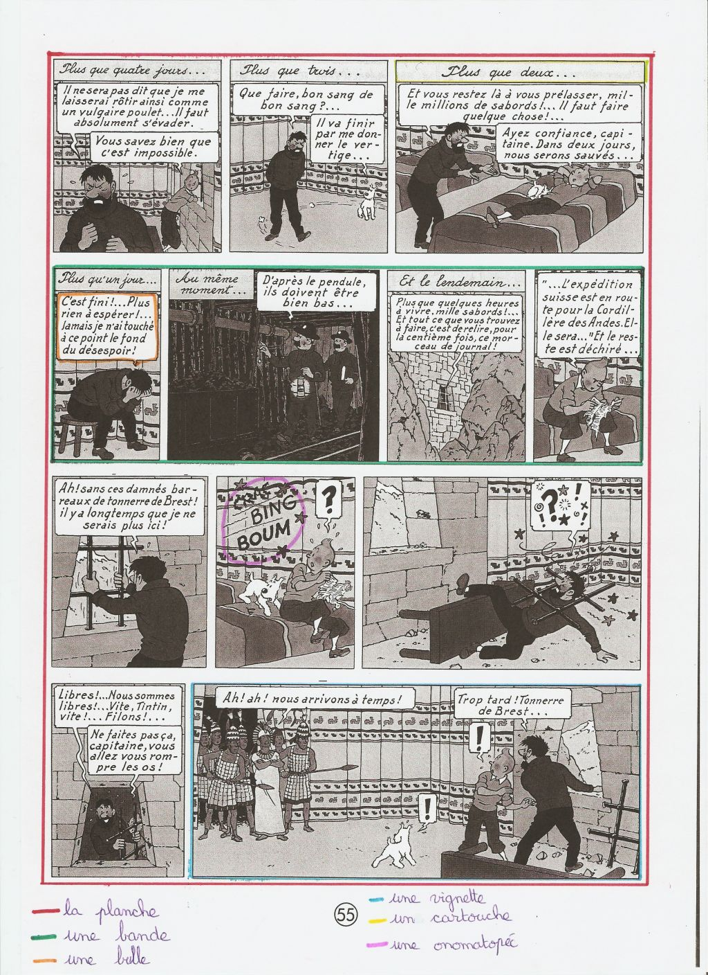
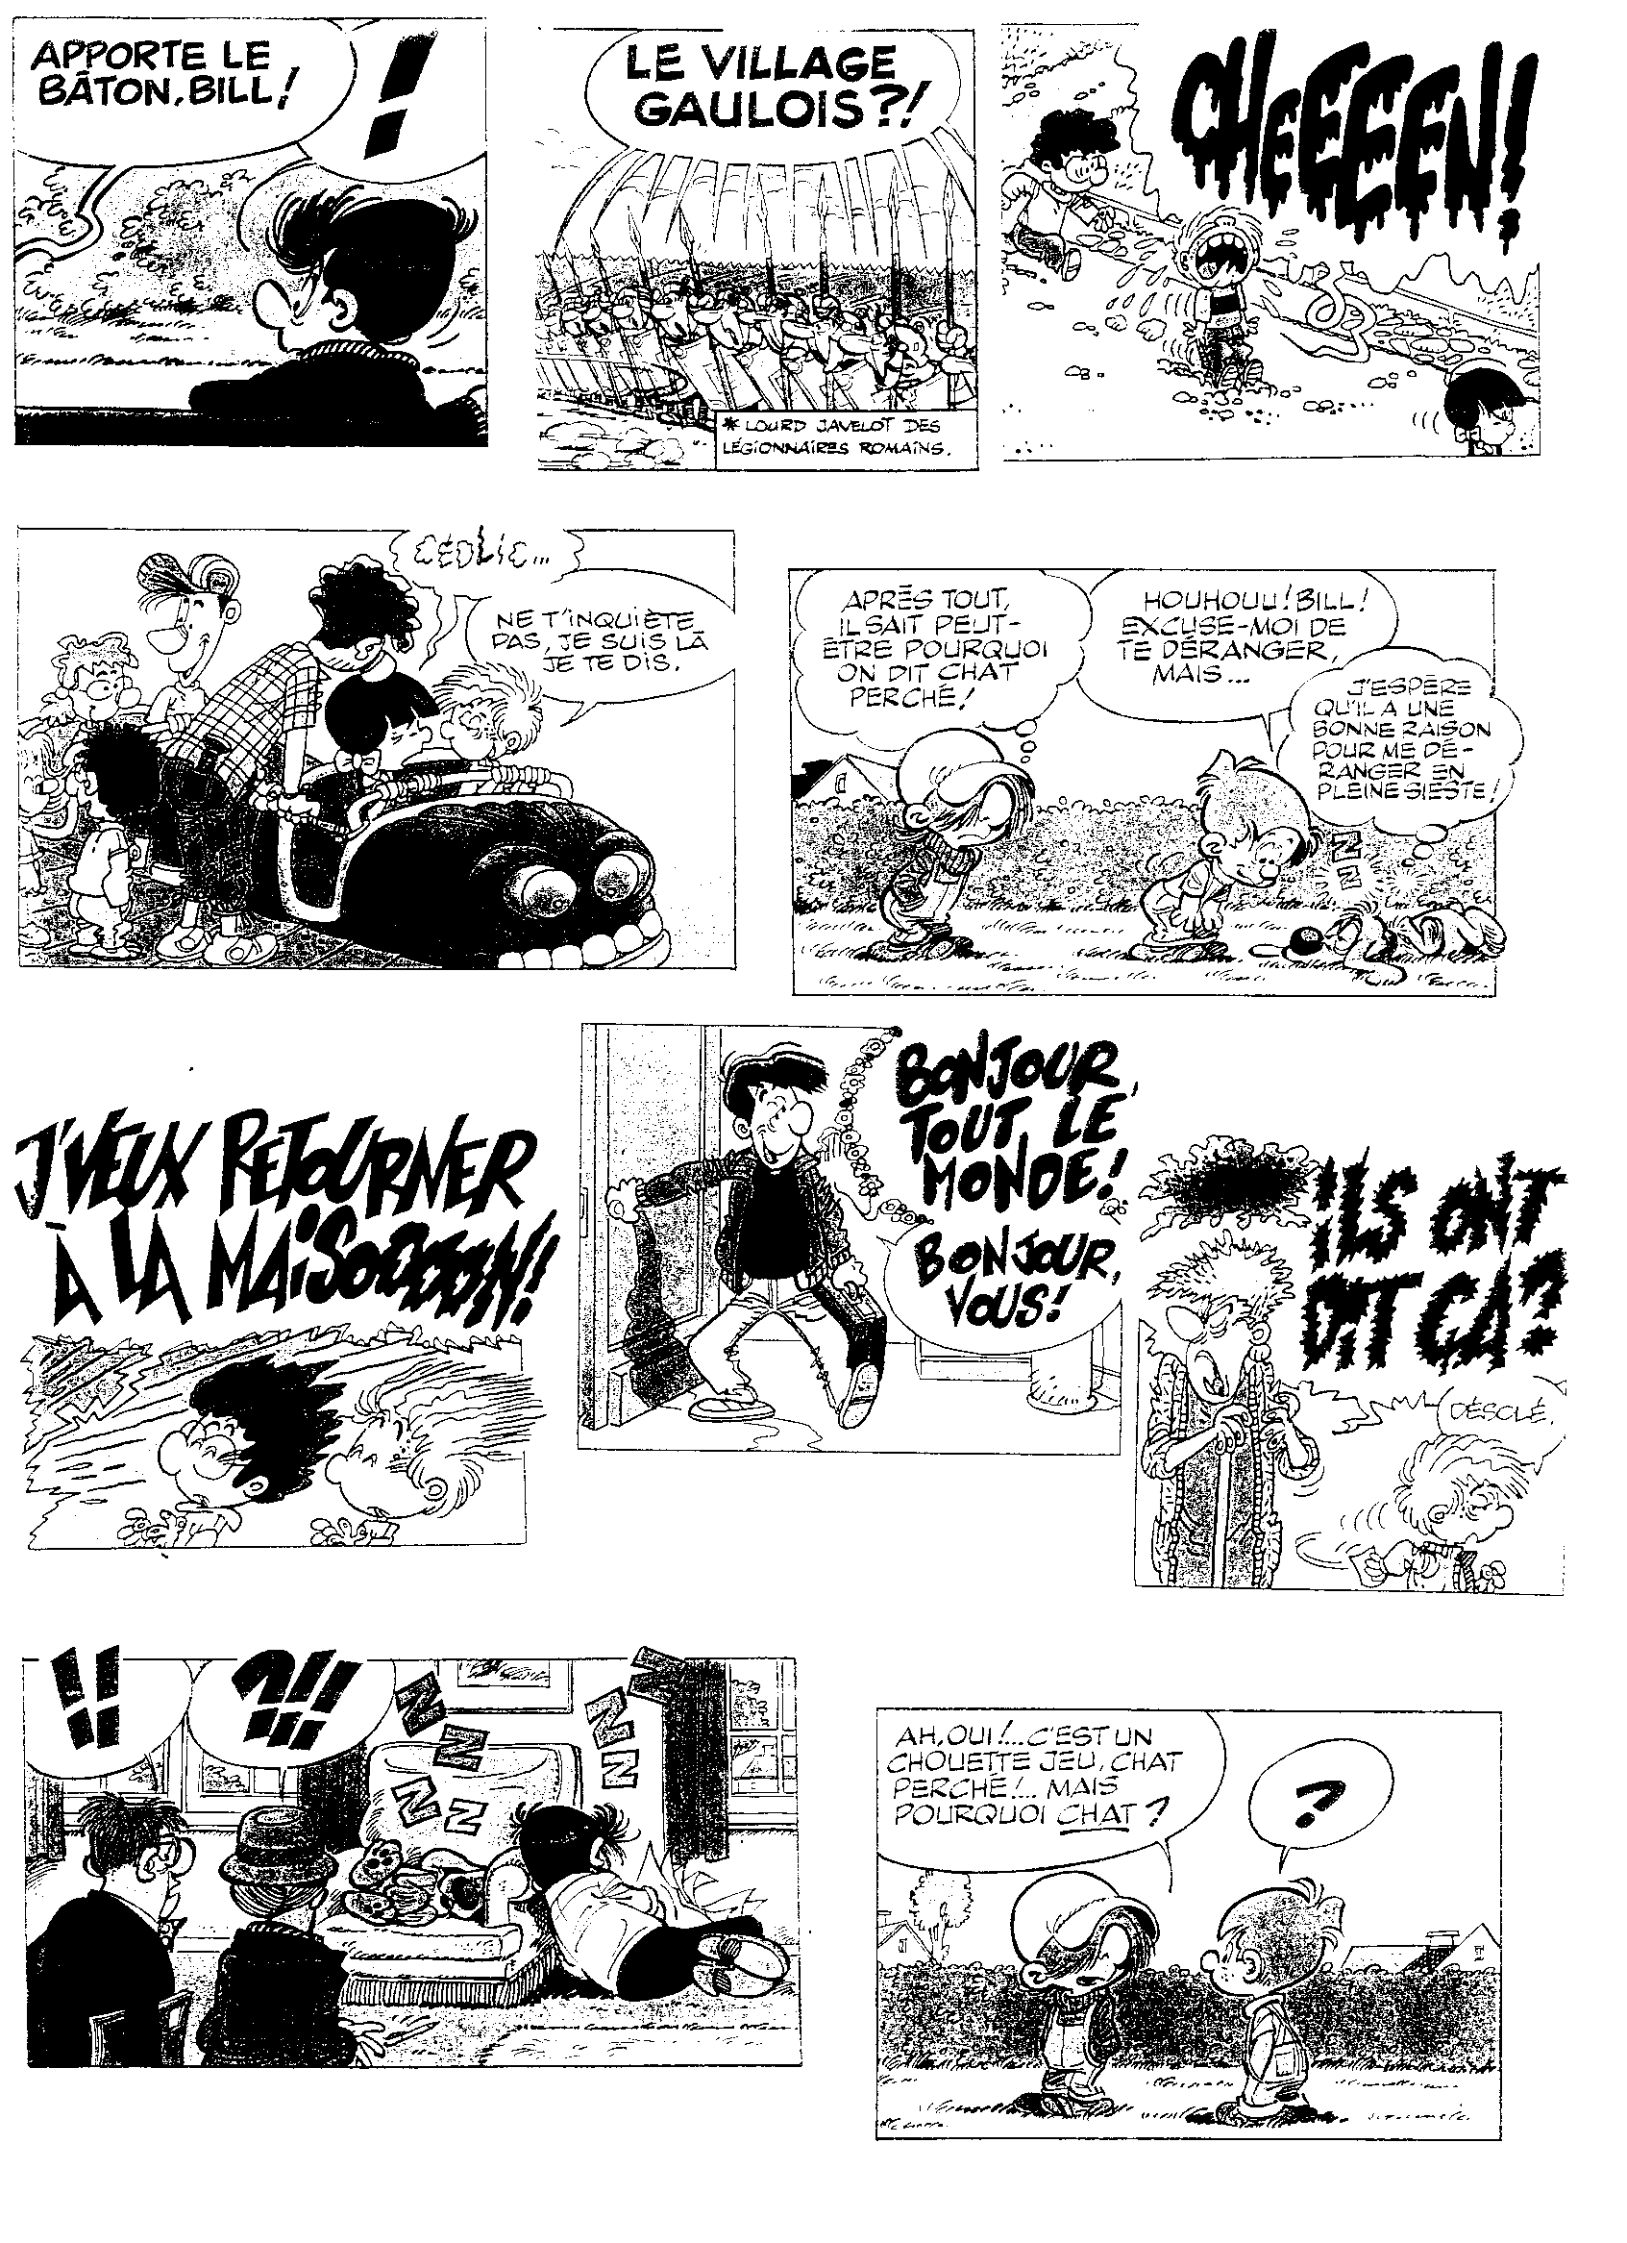
Séquence sur la bande dessinée

à travers une aventure d’Astérix
Le bouclier ARVERNE
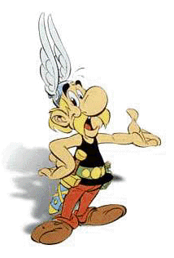

Objectif général : s’approprier un écrit particulier, la bande dessinée.

Séance 1 : découverte de la bande dessinée.
- Objectifs : - s’approprier le vocabulaire de la bande dessinée.
- identifier le péritexte de la bande dessinée étudiée.
- Déroulement :
- Recueil des représentations : Qu’est-ce qu’une bande dessinée ? (au brouillon)
- Mise en commun : écriture des mots employés au tableau.
- Chaque élève dispose d’une planche de BD et d’une feuille où sont inscrits en désordre les mots de vocabulaire relatifs à la BD (planche, cartouche, bulle, vignette ) et les définitions de ces mots. (Photocopie réduite de la page 6 du Bouclier arverne.)
- Correction.
- Identifier le péritexte de la bande dessinée étudiée : Titre, auteur, illustrateur, éditeur, date de la première édition.

Séance 2: Le contexte.
- Objectifs : identifier le contexte.
- Déroulement :
- Lecture pages 5 à 19.
- Définir les mots pouvant poser problème : druide, diète, cure, festin, foie, arverne, tribun.
- Identifier le contexte : (à partir de la page 6, laisser la page 5 de côté).
- Quels sont les principaux personnages en présence ? Les présenter en une phrase. (Astérix, Obélix, Abraracourcix, Jules César, Tullius Fanfrelus et Alambix)
- Où se déroule l’histoire ?
- A quelle époque ?
- Résumer les premières pages sous forme de texte à trous :
Les deux gaulois, Astérix et Obélix, accompagnent leur chef Abraracourcix pour une cure dans le pays Arverne. Après avoir laissé leur chef dans l’établissement thermal, ils s’attaquent à l’escorte du tribun Tullius Fanfrelus. Puis ils font la connaissance d’Alambix, habitant de Gergovie. Pendant ce temps, pour répondre à cette attaque, Jules César décide de défiler devant les arvernes sur le bouclier de Vercingétorix.
  - Activité supplémentaire : récrire les bulles de la première vignette de la page 17 en corrigeant les défauts de prononciation. (et inversement : écrire la bulle de la deuxième vignette en ajoutant les défauts de prononciation)

Séance 3 : L’organisation d’une planche de BD
- Objectifs : connaître les principes d’organisation d’une planche de BD (notamment le sens de lecture) et savoir retrouver cette organisation.
- Déroulement :
- Lecture pages 19 à 25.
- Questions de compréhension :
- Dans un premier temps (p 19 à 23), que décident de faire les Romains pour trouver le bouclier ? Réussissent-ils ?
- Que font-ils ensuite ? A ton avis, vont-ils réussir ?
- L’enquête de Caïus Jolibus : distribuer les vignettes de la page 26. Les remettre dans l’ordre.
- Autocorrection à l’aide de la page de la BD
- Lecture pages 26 et 27.
Séance 4 : Les onomatopées
- Objectifs : saisir la fonction de l’onomatopée et comprendre le sens de chaque onomatopée.
- Déroulement :
- Lecture pages 28 à 43
- Questions de compréhension à l’oral.
- Observation de la 6ème vignette de la page 36.
- Que voit-on sur cette vignette ? Réponse attendue : « on voit des mots qui imitent des bruits. »
- Introduction du terme : onomatopée.
- Activité : relever les onomatopées présentes dans les pages lues et indiquer la signification de chacune. (au brouillon).
- Mise en commun et écriture au propre.
Séance 5 : Les bulles dans la BD.
- Objectif : comprendre le fonctionnement du rapport texte- image.
- Déroulement :
- Lecture page 44 (veiller à ce que les élèves ne regardent pas la page suivante)
- Compléter les bulles de la page 45 (page 45 photocopiée avec bulles vides) (but : s’approcher au mieux du texte de référence). Autocorrection.
- Lecture des dernières pages et questions de compréhension à l’oral.
Séance 6 : Les jeux de mots et les expressions
- Objectifs : Identifier les jeux de mots et les expressions utilisés dans la bande dessinée.
- Déroulement :
- Relever les noms de personnages gaulois (Astérix, Obélix, Idéfix, Abraracourcix, Panoramix, Assurancetourix, Alambix…)
- Chercher à partir de quel(s) mot(s) ils ont été inventés ?
- Travail sur les expressions : Que signifient les expressions suivantes ?
- « ils nous mettent l’eau à la bouche et ils nous l’enlèvent quand on en a besoin » p12
- « ils sont sombres » (sens bivalent) p23
- « nous avons fait chou blanc » p23
- Mise en commun. Mettre en évidence le comique de chacune des expressions en relation avec le moment où elles sont employées.
- Quelle expression utilise-t-on de nos jours au lieu de : « le temps, c’est des sesterces ».p31

Fiches de préparation d’œuvres longues > CM1
http://dotallon.free.fr/eva-web_v2-0/article.php3?id_article=85

Z comme Zorglub, séquence 1
Travail d’hypothèses

Travail d’hypothèses à partir de la couverture
Regardez la couverture, et relevez les informations que vous donnent les écrits, et l’illustration (descriptions des personnages et de leur attitude, composition de la couverture, choix des couleurs, indications sur l’époque...)
a) Les écrits :
« Les aventures de Spirou et Fantasio » : il s’agit d’une série ; il y a deux héros, comme « Tintin et Milou », « Astérix et Obélix »
« 15 » : il s’agit du quinzième livre de la série
« Franquin, Jidéhem et Greg » : trois auteurs. Deux, ce serait normal (un scénariste, un dessinateur) ; mais trois ?
« Dupuis » : l’éditeur
« Z » : immense (la moitié de la page) : montre la mégalomanie de Zorglub.
« Z comme Zorglub » : Fait penser à « Z comme Zorro » ; Zorglub n’est pas le héros de la série (Spirou et Fantasio), mais il doit être le personnage principal du livre.
b) Le dessin
Cinq personnages, quatre ensemble qui tournent le dos au cinquième.
Zorglub : il a l’air sûr de lui, mais un peu ridicule (costume, blouson/cape doublée de fourrure, gants). Il est chauve, avec un collier de barbe, un air un peu diabolique.
Il semble jubiler, sans doute parce qu’il appuie sur le bouton d’une sorte de télécommande qui émet des ondes vers les trois autres personnages.
Hypothèse : c’est lui Zorglub, il est placé devant le Z.
Spirou, Fantasio et le comte de Champignac : ils marchent ensemble, s’éloignant de Zorglub, semblant lui manifester leur mépris. Le comte est au centre, et semble escorté par les héros de la série.
Spirou : mains dans les poches, il semble inquiet. Il porte son costume de groom.
Le comte : il a les bras qui accompagnent sa marche décidée. Il a les yeux fermés, et semble en colère.
Fantasio : il a les mains dans les poches, la démarche plus souple que ses deux partenaires ; il rie, et doit se moquer de Zorglub.
Le marsupilami : il marche dans la même direction que ses maîtres ; sa queue continue hors cadre. Il a l’air amusé.
Les couleurs : dominante rouge et gris.
Les indications sur l’époque :
côté un peu suranné des costumes : cravate lavallière de Zorglub, nœuds papillon de Champignac et de Fantasio, uniforme de groom, guêtres...

La page de garde
Dessin en blanc et bleu : tradition de la bande dessinée franco-belge : montrer les pages de garde de Tintin, Astérix (« La serpe d’or », édition de 1963, et « Astérix légionnaire », édition de 1967), Gaston Lagaffe.
Comparer l’édition actuelle dont disposent les élèves, et l’édition de 1977 : cette dernière a la page de garde reproduite dans les autres épisode (confirmer en montrant « Le dictateur et le champignon »).
Une quinzaine de personnages ( est-ce le même ? : non, car on en voit plusieurs fois deux ensemble, et ils n’ont pas tous le même nez.).
Ils sont en uniforme avec un Z dessus. Ils ont une attitude militaire (garde à vous, marcher au pas, saluer, crier des ordres ou des slogans...)
Ils ont le regard vide, et ils donnent l’impression de ne pas bien voir : croche-patte, coup de pied aux fesses, collision, peau de banane... L’un porte une sorte d’arme.

La deuxième page de garde
On retrouve trois des quatre personnages : où est Fantasio ?
Le comte a l’air inquiet.
On retrouve le Z, tracé par la fumée de la sorte de fusée rouge, avec un Z dessus : l’engin de Zorglub ?
Présence de champignons à côté du comte.
On comprend pourquoi il y a trois noms : Franquin a dessiné les personnages et les voitures, Jidéhem les décors. Franquin et Greg ont écrit le scénario : terme identique au cinéma.

Z comme Zorglub, séquence 2

Lire la première page
1) Comment est-elle composée ?
Un surtitre et 3 strips, une de une case et deux de deux cases
Le surtitre montre un des hommes de la page de garde en uniforme noir, gris, et rouge avec un Z en blanc (les couleurs de la couverture)
Zemmocbulgroz : Z comme Zorglub ; c’est un code :
les mots sont attachés
les mots sont dans l’ordre normal
les lettres des mots sont à l’envers.
3) Que voit-on comme personnages ?
Dans les cinq vignettes, on voit un homme en imperméable (« l’homme, l’étrange marcheur ») : il a le même regard que les hommes de la page de garde, mais il n’est pas en uniforme.
Il semble lui aussi indifférent à l’environnement : il traverse au vert, provoquant un accident ; c’est souligné par le commentaire « Aucun détail extérieur ne paraissait affecter l’étrange marcheur... »
On devine Fantasio et Spip devant une (leur ?) maison.
4) Quelles indications a-t-on sur le lieu ?
Dans une ville occidentale assez moderne (buildings, antennes de télévision.)
Plaque des voitures rouge sur blanc : ce n’est pas en France (Belgique)
Les feux tricolores sont peints en rouge et blanc.
C’est un pays où on parle français ( Réside[ence] écrit dans la première vignette).
5) Quelles indications a-t-on sur l’époque ?
L’architecture, notamment de la villa.
Les voitures (une Dauphine [ case 2 ], Aronde Simca [case 3]..)
Les costumes des hommes : chapeau, cravates ou nœuds papillon, pantalon droits...
La tenue de la femme [ case 1 ] : bas, talons hauts, manteau et chapeau assortis, gants...
6) Quelles sont les indications données par le texte ?
Surtout des onomatopées dans les bulles
Rôle du narrateur : passé de narration (avançait, paraissait)
7) Comment suit-on le personnage dans les quatre premières vignettes (utilise le vocabulaire du cinéma)
Il est présenté de trois-quarts face, en plan large [ cases 1 à 3 ], puis en plan italien [ case 4 ]
On pense à un travelling arrière.
Cinquième case : on a panoté, et on le voit maintenant de dos en plan d’ensemble.
Z comme Zorglub, séquence 3

Le réseau des personnages
Relever la liste de tous les personnages principaux, et les classer dans le tableau
Par personnages principaux, on entend un personnage qui parle, et qui intervient à plusieurs moments de l’histoire
Nom | Profession, occupation | Rôle dans l’histoire | Caractère
Fantasio (3) | F-00 (40) | Héros, ami de Spirou | Vantard (4), colérique (10), blagueur
Spirou (4) |  | Héros, ami de Fantasio | Courageux
Zorglub (8) | Savant fou | Ennemi des héros | prétentieux (17) Nerveux (52)
Pacôme Hegésippe de Champignac (8) (13) | Chimiste, amateur de champignons (8), Comte (13) | Ami des héros, Ancien camarade de Zorglub | Moqueur (17), déterminé (18)
L’agent Jérôme (19) | R 200 (39) | Policier
Le maire (21) |  |  | Grandiloquent
Dupilon (20) |  |  | ivrogne
R 170 (20) | Zorglhomme | Agent de Zorglub | robotisé
Duplumier (27) |  | Ami du maire
Autres personnages ou noms-jeux de mots
M. Bouchon, (9) vins et liqueurs
Docteur Gélule (10), chirurgien
C. Kracq, entreprise de démolition
Eugène, un habitant de Champignac

Z comme Zorglub, séquence 4

La désignation des personnages (1)
Relever les différentes façons dont est désigné Fantasio, et par qui, entre la page 3 et la page10
Fantasio, mon vieux (5), Spirou
Le pauvre vieux (5), Spirou
Vieux Fantasio (5), Spirou
Pauvre Fantasio (5), le narrateur (10) Spirou
Ce bonhomme (6), un enfant
Monsieur Fantasio (7), Zorglub (11),le Dr gélule
Le monsieur (7), un enfant
Le Fantasio de Spirou (7), un enfant
Un ami qui... (9) Zorglub
Le malheureux Fantasio (9), le narrateur
Le conducteur (10), un témoin de l’accident
Ce garçon (10), Zorglub
L’accidenté du 17 (10), l’infirmière
Du jeune homme qui... (10), le Dr Gélule

Z comme Zorglub, séquence 5

La désignation des personnages (2)
Relever les différentes façons dont est désigné Zorglub, et par qui,entre la page 19 et la page 36
Cet animal-là (19), le comte
Ce Zorglub (21), Spirou (25), le comte
Ce fou furieux (21), Fantasio
Mon Zorglub (21), le comte
Mon pauvre monsieur (23), Spirou
Le bandit (25), le comte
Ce clown (25), Spip
Le génial Zorglub (30), Zorglub lui-même
Mon petit Zorglub (33)
Ce détestable Zorglub (36), Spirou
Analyser le choix des déterminants :
Cet, ce : démonstratif : celui-là dont on vient de parler
Mon (Zorglub) : le comte a été son ami de jeunesse
Mon (petit Zorglub) : Fantasio est ironique
Le (bandit) : il n’y en a qu’un

Z comme Zorglub, séquence 6

Relever les interventions du narrateur
- L’homme avançait dans la rue d’un pas mécanique et régulier (3)
- Aucun détail extérieur ne paraissait affecter l’étrange marcheur qui se dirigeait, impénétrable... (3)
- ... vers un but bien déterminé (3)
- Pauvre Fantasio ! Le petit incident semble vraiment l’avoir frappé de stupeur. Mais ?... (5)
- Mais ?... (5)
- En effet, dans la voiture qui emporte Fantasio, il n’y a pas de... (6)
- Hélas ! Plus loin c’est maintenant bel et bien une voiture sans contrôle qui emporte le malheureux Fantasio ! (9)
- Hélas ! Déjà Spirou disparaît dans la foule (11)
- Cependant... (12)
- Mais à Champiganc aussi, le ciel est lourd d’une étrange menace... (16)
- Le lendemain, tôt dans la matinée (20)
- Et vers midi... (21)
- Mais cette nuit-là, le X4 fut-il vraiment efficace ? Déjà, dans le grand parc, des centaines d’oiseaux s’éveillent et la lumière brille toujours dans le bureau du comte... (26)
- Plus tard, ce jour-là (26)
- Plus tard (27)
- Plus tard, cette nuit-là (36)
- Le matin ... (36)
- Or, à ce moment... (36)
- En effet, à ce moment-là
- A l’aube du lendemain à Champignac. (44)
- Etrange retour des choses ! Après que l’agent Jérôme ait, de longues années, fait régner l’ordre à Champignac, le zorglhomme R-200 va-t-il y semer la terreur ??? (47)
- Quand je choisis un village, il me suffit de quelques minutes d’émission pour provoquer un exode massif (57)
- Grâce à la zorglonde permanente, personne ne s’aventure plus dans la région, même les aviateurs la contournent sans le savoir... Seuls mes appareils la survolent : si vous n’aviez pas piloté une zorglumobile... (57)
- ...qui, s’insinuant dans les moindres interstices, ronge, corrode, dsijoint, disloque, déforme, pénètre et démantibule toute machine assemblée par l’homme... Bref, une maladie foudroyante pour toutes constructions et appareils... (58)
- Le comte n’est-il pas trop naîf ? Que va déclencher Zorglub ? Aïe aïe aïe ! (58)
- Spirou ignore encore au même instant, le même fracas retentit en de multiples points de la planète... (59)
- Le sable du désert fut soulevé sur plusieurs hectares... (60)
- ... La mer s’illumina d’un feu d’enfer (60)
- Deux jours plus tard (60)
- Le lendemain, tôt (63)
- Lecteur de Spirou, un grand nombre de victimes de Zorglub ont repris leur activité normale. Quand vous rencontrez un gendarme, manifestez-lui toute votre sympathie : c’est peut-être un ancien zorglhomme (63)=
Classe-les selon qu’elles sont :
dialogues d’un personnage qui se poursuit « off » : 22 - 23 - 24
indicateur de temps : 11 - 12 - 13 - 14 - 15 - 16 - 17 - 18 - 19 - 20 - 29 - 30
annonce de ce qui s’est passé, ou se passe : 1 - 2 - 3 - 6 - 9 - 10 - 26 - 27 - 28
expression de ce que pense le narrateur : 4 - 5 - 7 - 8 - 21 - 25 - 31

Z comme Zorglub, séquence 7

Le vocabulaire de Zorglub
Relever les mots commençant par « Zorg », et explique ce que c’est.
Zorgland (18) : base de Zorglub
Zorglumobile (23) : voiture volante
Zorgléoptère (23) : véhicule à réaction et à décollage vertical
Zorglangue (38) : langue basée sur les mots à l’envers
Zorgleçon électronique (38) : leçon accélérée
Zorglhomme (39) : homme de main décérébré
Zordonnateur de poche (52) : télécommande
Zorgosse (54) : jeune homme (péjoratif, s’agissant de Spirou)
Zorglonde (56) : onde paralysante
Zorgrad, Zorg-city, Zorg-les-bains, Zorgville, Zorgburg (57) : autres bases de Zorglub
Zorglhommiser (63) : transformer en Zorglhomme

Z comme Zorglub, séquence 8

Réécrire un dialogue de B.D. sous forme de théâtre
Voici le dialogue de la page 23 sous une autre forme.

Le Zorgloptère se pose dans un nuage de fumée.
Spirou : Zorglub !
Zorglub est revenu, et nous n’avons encore aucun moyen de défense !
Le cockpit du Zorgloptère s’ouvre, et une échelle descend jusqu’à terre.
Spirou : N’ayons pas l’air trop...
Zorglub : Ha ! Ha ! Ha ! Cessez de défaillir, Pucerons ! C’est une visite amicale que vous rend cette fois encore l’immense Zorglub !
Fantasio (il se tourne vers le comte) : C’est... lui !!
Zorglub (il s’apprête à descendre) : Après la Zorglumobile, je vous présente le zorgléoptère. Champignac ! Que pensez-vous de mes petits véhicules personnels ?
Spirou : Hé ! ATTENTION...
Zorglub n’a pas vu la hauteur du Zorgolptère, et il tombe de trois mètres de haut dans l’herbe.
Champignac met sa main devant sa bouche pour cacher son hilarité, pendant que Fantasioéclate de rire.
Spirou (Il se précipité vers Zorglub) : Mon pauvre monsieur, quelle chute ! Je vais vous aider...
Zorglub : Laissez-moi tranquille, gamin ! Zorglub n’a besoin de personne !
Spirou a l’air vexé, pendant que Fantasio continue à rire.
Zorglub : Champignac, c’est ma dernière offre ! Acceptez-vous, oui ou non, de travailler pour moi ? Je vous préviens : la patience de Zorglub a d’étroites limites, au contraire de sa science !

A quoi cette présentation correspond ?
Celle d’une dialogue de théâtre.
Quels différents types de textes y a-t-il ?
Les dialogues proprement dits : c’est ce ui est écrit dans les bulles
les indications (les disdascalies) : c’est ce qui est indiqué par les dessins.

Sujet d’expression écrite :
Ecris sous forme de dialgue de théâtre le texte et l’action de la page 24

Z comme Zorglub, séquence 9
Relève les onomatopées qui correspondent à ces actions ou à ces émotions
Le bruit d’une voiture qui freine (page 3)
Les injures d’un automobiliste furieux (page 3)
L’étonnement (page 6 ou 7)
Le bruit d’une voiture qui rentre dans un magasin (page 9)
Les miaulements de deux chats (page 12)
L’explosion d’un téléphone (page 15)
Le hurlement que l’on pousse quand on se prend un téléphone sur le pied (page 16)
Ce que dit un marsupilami en colère (page 31)
Le bruit d’une porte qui cède (page 32)
Le ronflement d’un Maire qui s’endort (page 35)
La musique d’une fanfare de zorglhommes (page 43 et 44)
La colère de Zorglub quand on lui détruit une zorglumobile (page 49)
Un éternuement en zorglangue (page 51)
Le bruit de la tête de Zorglub quand il se tape dessus (page 61)

Z comme Zorglub, séquence 10

Questionnaire de compréhension
- Pourquoi les Champignaciens veulent détruire le laboratoire du comte ?
- Que veut dire « ZEYOVNEATECELICEBMIA LESODSIORTETIV ! SUONLSNONEMME ... », page 20 ?
- Dresse la liste des produits et inventions utilisés par le comte contre Zorglub.
- Quel village se trouve à 12 km de Champignac (page 26) ?
- Comment appelle-t-on le gros flacon rempli de gaz soporifique que Spirou casse dans le laboratoire ; page 33 ?
- Pourquoi Fantasio provoque-t-il Zorglub, page 34 ?
- Page 37, comment voit-on que Fantasio n’a pas été Zorglhommisé ?
- Page 42, pourquoi Spirou dit « Plat du jour : du Spirou rôti... » ?
- Pourquoi Zorglub veut envoyer le marsupilami dans l’espace ?
- Pourquoi Fantasio accepte d’arrêter la centrifugeuse page 55 ?
- Pourquoi page 56 Fantasio appelle Zorglub « champignhomme » ?
- Dans quel pays se trouve Zorgland (indice page 57) ?
- Selon Champignac, à quoi doit servir la science ?
- Quelle est la première page qui n’est pas divisé en quatre strips ? Pourquoi ?
- Sur quel sport porte le reportage que le Champignaciens écoutent ?
- Qui est M. Kracq ?
- Qu’est-ce qu’une microseconde ?

